Podpůrný list k Vennovým diagramům, od 16. 1. 2021

Množiny podle počtu prvků
- Konečné s konečným počtem prvků, např. $A=\left\{1,3,5,7,9\right\}$ (jednociferná (přirozená) lichá čísla).
- Nekonečné s nekonečným početem prvků, např. $Z=\left\{0,1,-1,2,-2,3,-3,…\right\}$
Dva způsoby zápisu množiny
- Výčtem
$A=\left\{1,3,5,7,9\right\}$ (úplný výčet, množina převzatá z předchozího)
$B=\left\{-10,-9,-8,…,8,9,10\right\}$(neúplný výčet, nová množina celých čísel mezi -10 včetně a 10 včetně)

- Charakteristickou vlastností (jiný zápis stejných množin)
$A=\left\{lichá n∈N;n<10\right\}$,
$B=\left\{ k∈Z;-11<k<11\right\}$. (zápis pomocí porovnání s -11 a 11)

Podmnožina

Množina B je podmnožinou množiny A, právě když každý prvek B je zároveň prvkem A. Píšeme $B⊂A$ . (Značka připomíná zobáček mířící na menší číslo, čímž se to dobře pamatuje.)

Příklad podmnožiny
Máme-li množinu A – všechny druhy stromů a množinu B – všechny druhy rostlin, potom platí $B⊂A$. Každý strom je i rostlinou.

Průnik množin, sjednocení množin, rozdíl množin
Průnikem množin A, B – psáno $A∩B$ – rozumíme všechny prvky, jež jsou zároveň v množině A i v množině B.

Sjednocením množin A, B – psáno $A∪B$ – rozumíme všechny prvky, které patří alespoň do jedné z těchto množin.

Rozdílem množin A, B – psáno $A-B$ (někdy též $A∖B$) – rozumíme všechny prvky, které patří do množiny A, ale nepatří do množiny B.

Pokud o dvojici množin A, B platí $A∩B=∅$, mluvíme o disjunktních množinách.

Vennovy diagramy jsou metodou, jak můžeme množinové úlohy řešit pomocí obrázků.

Řešené cvičení I
Třída má 32 žáků. Z toho je 12 plavců a 15 tenistů. Oba sporty pěstuje 7 žáků. Určete:
a) kolik žáků pěstuje plavání nebo tenis,
b) kolik žáků nepěstuje ani plavání, ani tenis.

Konstrukce řešení s obrázky

Univerzální množina (celá třída) má 32 prvků/žáků. Zaznamenáme všechny informace ze zadání do prvního obrázku

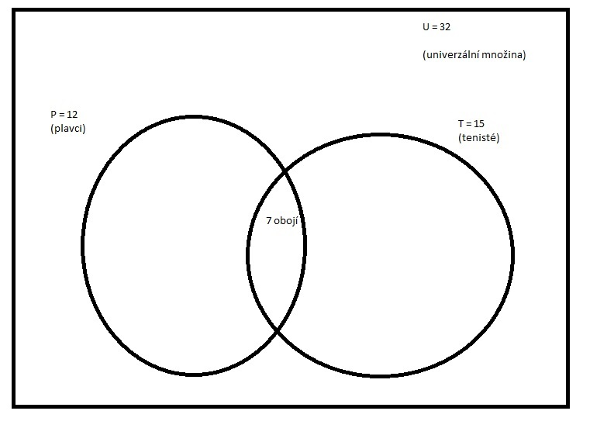

Tak se nám logicky rozdělí:
12 plavců na 5 ryzích plavců a 7 obojetných sportovců
15 tenistů na 8 ryzích tenistů a 7 obojetných sportovců (již v předchozím výčtu)

Ve výsledném diagramu máme 5 + 7 + 8 = 20 žáků, kteří dělají nějaký sport, což znamená, že celou třídu (univerzální množinu) doplňujeme 32 – 20 = 12 žáky, kteří žádný (ani jeden sledovaný) sport nedělají. Úplný diagram má tuto podobu

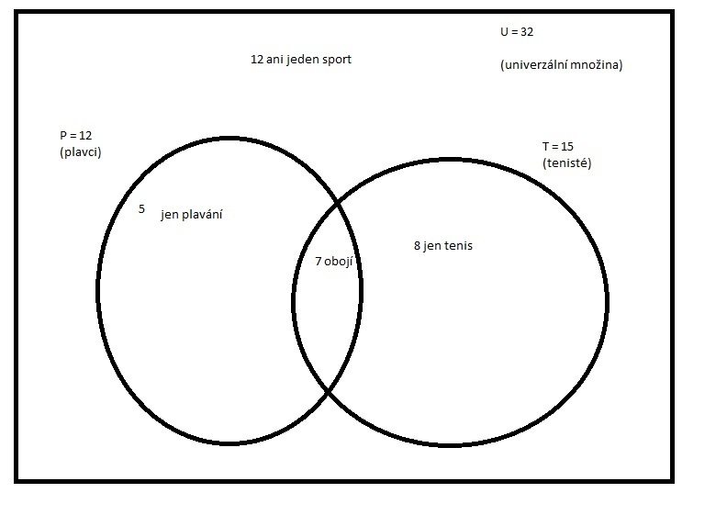
Z diagramu již vyčteme:

a) kolik žáků pěstuje plavání nebo tenis (tj. aspoň jeden, matematické „nebo“) = 20
b) kolik žáků nepěstuje ani plavání, ani tenis = 12

Řešené cvičení II
Ve třídě je 40 žáků. Z toho 10 žáků odebírá časopis Radioamatér, 9 žáků Chip. Žádný časopis neodebírá 25 žáků. Určete:
kolik žáků odebírá pouze Chip,
kolik žáků odebírá pouze časopis Radioamatér,
kolik žáků odebírá oba časopisy.

Konstrukce řešení s obrázky

Univerzální množina (celá třída) má 40 prvků/žáků. Zaznamenáme všechny informace ze zadání do prvního obrázku

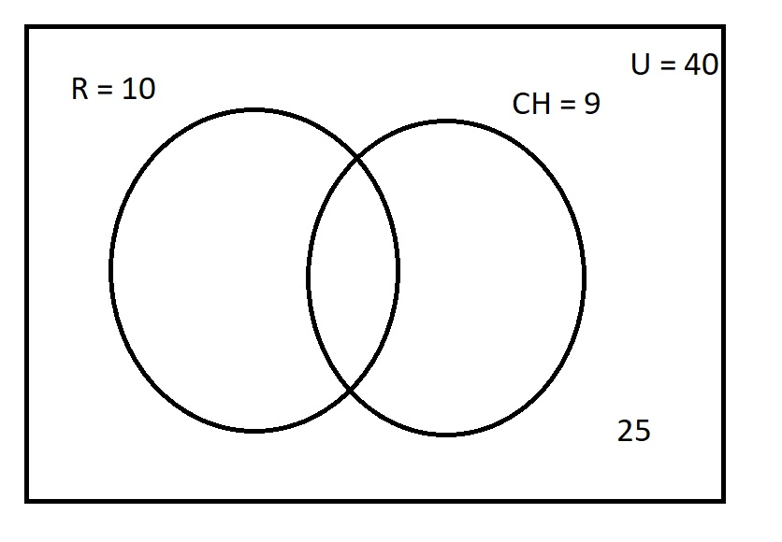
Nyní doplníme diagram. Pokud stanovíme počet odběratelů obou časopisů, získáme okamžitě také počet „čistých Chipařů“ a „čistých Radioamatérů“, čímž bude diagram hotový.

Představme si, že přečteme seznamy „10 odběratelů Radioamatéra“, „9 odběratelů Chipu“ a „25 neodběratelů“ – potom zazní 44 jmen. Jenže třída má jen 40 žáků. Víme, že v takovém výčtu žádný žák nebyl vynechán – obě kola se zbytkem obdélníku pokryjí celou třídu. Ovšem někdo mohl být přečten dvakrát, čímž se vysvětluje přebytek 4 žáků, ty vepíšeme do množiny odběratelů obou časopisů.

V tu chvíli již máme po všech stránkách vyhovující obrázek, kde je 40 žáků rozloženo.
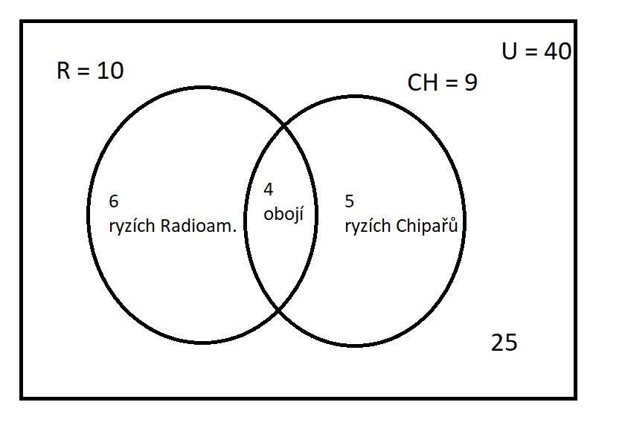

Získáváme odpovědi
kolik žáků odebírá pouze Chip = 5
kolik žáků odebírá pouze časopis Radioamatér = 6
kolik žáků odebírá oba časopisy = 4 (myslí se oba zároveň)

